**“助力改革发展，汇聚银发动能”**

**主题党日活动**

根据坛委老［2005］3号文件精神要求，紧扣“共绘新蓝图，银发谱新篇，助力‘两高’时代再启航”主题，11日上午，区卫生健康局离退休老干部支部，组织离退休全体党员赴指前镇敬老院开展主题为“情系敬老院，爱洒夕阳红”银发爱心志愿服务活动。

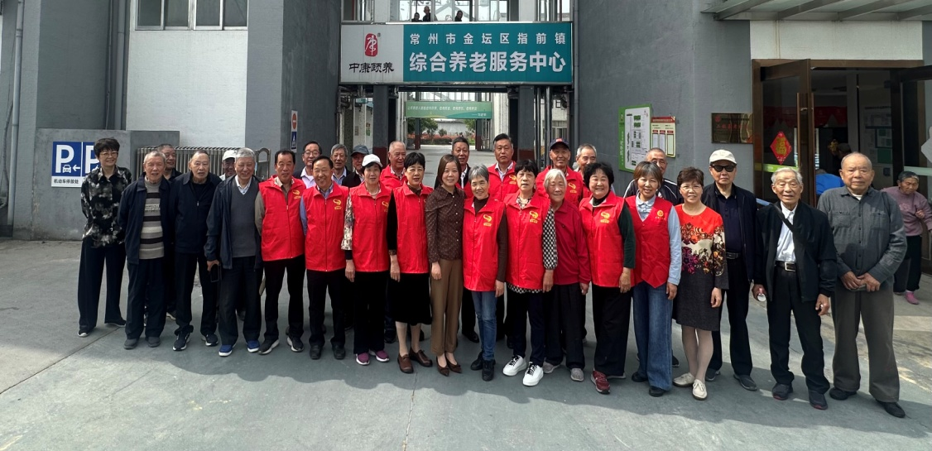

来到敬老院，志愿者们首先和老人们互动交流，与他们亲切地交谈，倾听他们的心声，了解他们的生活，回答老人们提出的问题，和他们建立了深厚的感情。然后有我们支部部分老党员捐款为每位老人准备爱心食品发放。老人们拿到爱心食品后，激动的热泪盈眶，感觉在家里一样亲切。

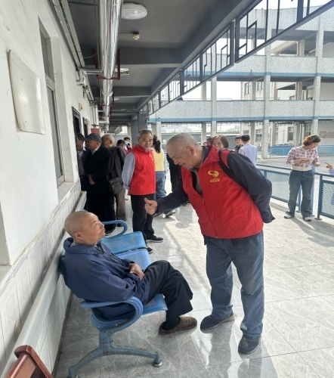 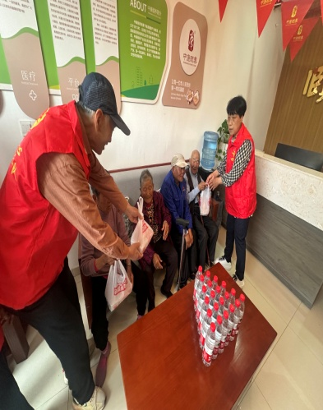 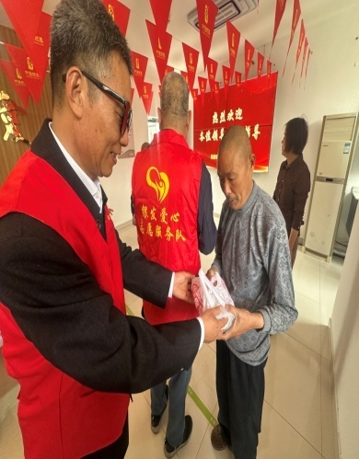

最后卫健局离退休老干部支部李美兰书记说：“尊老敬老是中华民族的传统美德，然而在社会经济突飞发展，竞争愈演愈烈的今天，却有许多的老人被冷落，是敬老院及老年公寓、养老服务部这样的场所，让这些需要帮助的人重新找到了家，得到了家的温馨，爱的呵护”。同时随着社会老龄化进展的趋势，老年人越来越多，“银发爱心志愿服务”的活动量越来越大，为确保每一位老人的晚年快乐，做到老有所靠、老有所依、老有所乐。让“尊老敬老中华民族的传统美德永远传承下去。